常州亚派轴承有限公司
螺栓滚轮轴承现货配套供应
0519-88995562
朱金辉
13584529254
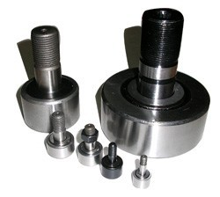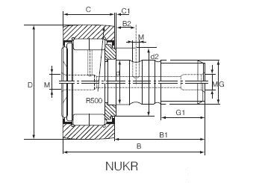
NUKR系列（带偏心套型号为NUKRE）
NUKR系列曲线滚轮轴承为双列满装圆柱滚子结构，压入外圈的罩壳和挡边台阶组成高效果的间隙密封。该种曲线滚轮能够承受特别高的载荷，也可承受冲击性的轴向载荷。
内径  d | 型号 Type | 带偏心  套型号 Designation With Eccentric Collar | 尺寸 Dimensions  (mm) |  |  |  |  |  |  |  |  |  |  |  |  | 基本额定载荷 Basic Load Rating |  | 极限转速 Limiting Speed rpm
内径  d | 型号 Type | 带偏心  套型号 Designation With Eccentric Collar | D | d h7 | C | r min | B | B1 | B2 | G | G1 | A/F | M1 | C1 | d2 | 动Cr Dynamic KN | 静Cor Static KN | 极限转速 Limiting Speed rpm
16 | - | NUKRE35 | 35 | 16 | 18 | 0.6 | 52 | 32.5 | 8 | M16×1.5 | 17 | 8 | 3 | 3.8 | 27 | 15 | 16.8 | 6500
18 | NUKR40 | - | 40 | 18 | 20 | 1 | 58 | 36.5 | 8 | M18×1.5 | 19 | 8 | 3 | 0.8 | 22 | 18.4 | 22.6 | 4500
18 | - | NUKRE40 | 40 | 18 | 20 | 1 | 58 | 36.5 | 8 | M18×1.5 | 19 | 8 | 3 | 3.8 | 30 | 18.4 | 22.6 | 4500
20 | NUKR47 | NUKRE47 | 47 | 20 | 24 | 1 | 66 | 40.5 | 9 | M20×1.5 | 21 | 10 | 4 | 0.8 | 27 | 28 | 35 | 4200
20 | NUKR52 | NUKRE52 | 52 | 20 | 24 | 1 | 66 | 40.5 | 9 | M20×1.5 | 21 | 10 | 4 | 0.8 | 31 | 29 | 37.5 | 3400
24 | NUKR62 | NUKRE62 | 62 | 24 | 28 | 1 | 80 | 49.5 | 11 | M24×1.5 | 25 | 14 | 4 | 1.3 | 38 | 40 | 50 | 2600
24 | NUKR72 | NUKRE72 | 72 | 24 | 28 | 1.1 | 80 | 49.5 | 11 | M24×1.5 | 25 | 14 | 4 | 1.3 | 44 | 44.5 | 60 | 2100
30 | NUKR80 | NUKRE80 | 80 | 30 | 35 | 1.1 | 0.1 | 63 | 15 | M30×1.5 | 32 | 14 | 4 | 1 | 47 | 69 | 98 | 1800
30 | NUKR85 | NUKRE85 | 85 | 30 | 35 | 1.1 | 0.1 | 63 | 15 | M30×1.5 | 32 | 14 | 4 | 1 | 47 | -- | -- | 1800
30 | NUKR90 | NUKRE90 | 90 | 30 | 35 | 1.1 | 0.1 | 63 | 15 | M30×1.5 | 32 | 14 | 4 | 1 | 47 | 79 | 117 | 1800

